**LỜI MỞ ĐẦU**

**Lý do chọn đề tài**

Ngày nay với tốc độ phát triển của khoa học kỹ thuật trên thế giới ngày càng mạnh mẽ. Cuộc cách mạng công nghệ thông tin đã và đang diễn ra trên hầu hết các nước tiên tiến trên thế giới. Cùng với sự phát triển không ngừng của công nghệ thông tin nhu cầu về ứng dụng phần mềm càng được tăng cao. Có thể nói phần mềm ngày nay đóng vai trò hết sức quan trọng trong cuộc sống hàng ngày của mỗi con người từ việc ăn gì, xem gì ở đâu cho đến vấn đề cổ phiếu tăng giá hay giảm, những vấn đề quan trọng của thế giới hay phần mềm giúp con người làm việc nhanh hơn, thậm chí thay con người làm việc.

Nhìn nhận vấn đề đầu tư và phát triển phần mềm ở thế giới nói chung và nước ta nói riêng đang rất phát triển. Đặc biệt là những ứng dụng giúp cuộc sống của chúng ta tốt hơn và phát triển hơn  
Chính vì lý do như thế em chọn đề tài bật tắt thiết bị thông qua smartphone có hỗ trợ 3g hoặc sim khi chúng ta đang có công việc đột xuất phải ra ngoài mà quên tắt bất kì thiết bị nào trong nhà hay là trước khi ta về nhà mà muốn có nước nóng để tắm thì ta sẽ làm gì .

Chương I . Giới Thiệu

Mục Tiêu  
Bật tắt tất cả các thiết bị trong gia đình thông qua ứng dụng trên smartphone khi có mạng và khi ngắt mạng thì sử dụng điện thoại để bật tắt thiết bị  
Tính năng

Dành tất cả các gia đình sử dụng thiết bị điện từ đèn , điều hòa , tủ lạnh , nồi cơm điện , …  
Yếu tố công nghệ

* Vi xử lý ESP8266
* Module sim900a
* Điện thoại smartphone android
* Phần mềm adruino

Chương II.Cơ Sở Lý Thuyết

**Tìm hiểu phần mềm Arduino**

Lịch Sử ra đời của Arduino ?

Arduino ra đời tại thị trấn Ivrea, nước Ý và được đặt theo tên một vị vua vào thế kỷ thứ 9 là King Arduin

Nó chính thức được đưa ra giới thiệu vào năm 2005 như là một công cụ cho sinh viên học tập của giáo sư Massimo Banzi, một trong những người phát triển Arduino tại trường Interaction Design Instistute Ivrea (IDII). Dù hầu như không có một sự tiếp thị hay quảng cáo nào nhưng tin tức về Arduino vẫn lan truyền với tốc độ chóng mặt nhờ vô vàn lời truyền miệng tốt đẹp của những người dùng đầu tiên.

Hiện nay Arduino nổi tiếng trên toàn thế giới đến nỗi có người đã tìm đến thị trấn Ivrea chỉ để tham quan nơi đã sản sinh ra nền tảng thú vị này.

Arduino là một nền tảng mà mọi thiết bị phần cứng đều được làm sẵn và chuẩn hóa[,](http://arduino.vn/bai-viet/40-ban-co-biet-arduino-la-gi-khong-tim-hieu-them) người dùng chỉ việc chọn những thứ mình cần, ráp lại là có thể chạy được. Bạn muốn làm xe điều khiển từ xa ? Arduino cung cấp cho bạn module điều khiển động cơ có sẵn, mạch điều khiển có sẵn, mạch thu phát sóng không dây có sẵn,… Bạn sẽ không cần phải động não thiết kế mạch điện cho chiếc xe bởi đơn giản là mọi thứ đều có sẵn.

Giống như một con người với “thể xác” đã được xây dựng sẵn, một hệ thống Arduino phải có “tâm hồn” để có thể “sống”. Và tôi gọi việc tạo ra “tâm hồn” ấy là “Lập trình”. Tuy nhiên bạn sẽ không phải lập trình từ A đến Z. Mỗi thứ phần cứng gắn mác “Arduino” đều có những đoạn lệnh đã được viết sẵn (gọi là thư viện) do cộng đồng người dùng Arduino cùng phát triển. Bạn chỉ việc bưng vào và xào nấu lại theo ý muốn của mình. Tới đây, bạn đã giải quyết được vấn đề thứ 2. Đừng lo nếu bạn không biết gì về lập trình bởi chúng chỉ giống như những bài tập Tin học lớp 11 lặt vặt ở trường thôi.

Arduino có thể kết nối với những gì ?

Một hệ thống Arduino có thể cung cấp cho bạn rất nhiều sự tương tác với môi trường xung quanh với:

* Hệ thống cảm biến đa dạng về chủng loại (đo đạc nhiệt độ, độ ẩm, gia tốc, vận tốc, cường độ ánh sáng, màu sắc vật thể, lưu lượng nước, phát hiện chuyển động, phát hiện kim loại, khí độc,…),…
* Các thiết bị hiển thị (màn hình LCD, đèn LED,…).
* Các module chức năng (shield) hỗ trợ kêt nối có dây với các thiết bị khác hoặc các kết nối không dây thông dụng (3G, GPRS, Wifi, Bluetooth, 315/433Mhz, 2.4Ghz,…), …
* Định vị GPS, nhắn tin SMS,…

**Cài đặt cơ bản để lập trình**

Có nhiều cách khác nhau để lập trình cho ESP8266 nhưng em chọn cách lập trình với trình IDE Arduino vì nó đơn giản cũng như quen thuộc với sinh viên ngành điện tử.

Đầu tiên ta Cài đặt với Boards Manager

+ Cài phiên bản mới nhất của Arduino từ website: [www.arduino.cc/en/main/software](http://www.arduino.cc/en/main/software)

+ Khởi động Arduino sau đó chọn File > Preferences.

+ Trong cửa sổ hiện ra ta thêm vào mục Additional Board Manager URL.

http://arduino.esp8266.com/stable/package_esp8266com_index.jsons

+ Sau đó mở Boards Manager bằng cách chọn Tools > Board từ menu và cài đặt esp8266 platform. Cuối cùng là chọn board ESP8266 phù hợp với cái mình có sẵn cũng thông qua Tools > Board.

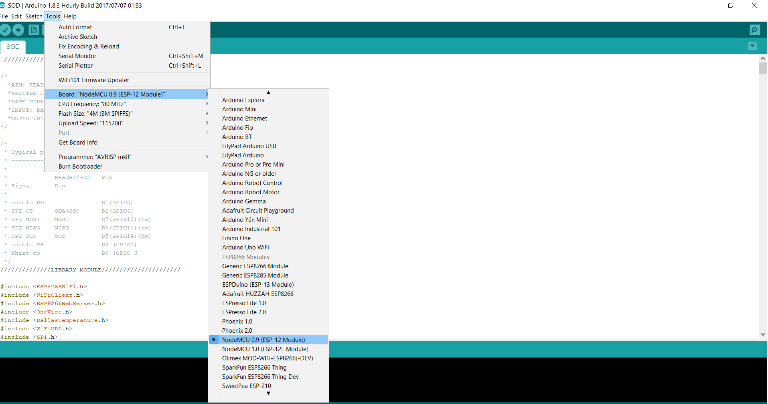

Hình 2.3: Cài đặt Board để lập trình

Nạp chương trình xuống kit.

+ Sau khi viết chương trình ta nhấn dấu tick góc trên bên trái kiểm tra (Hình 2.4 a)

+ Tiếp đó chọn cổng COM (Tool > Port), ở lấy ví dụ là COM3 (Hình 2.4 b)

+ Sau khi kiểm tra không có lỗi nhấn vào mũi tên để đổ chương trình( Hình 2.4 c)

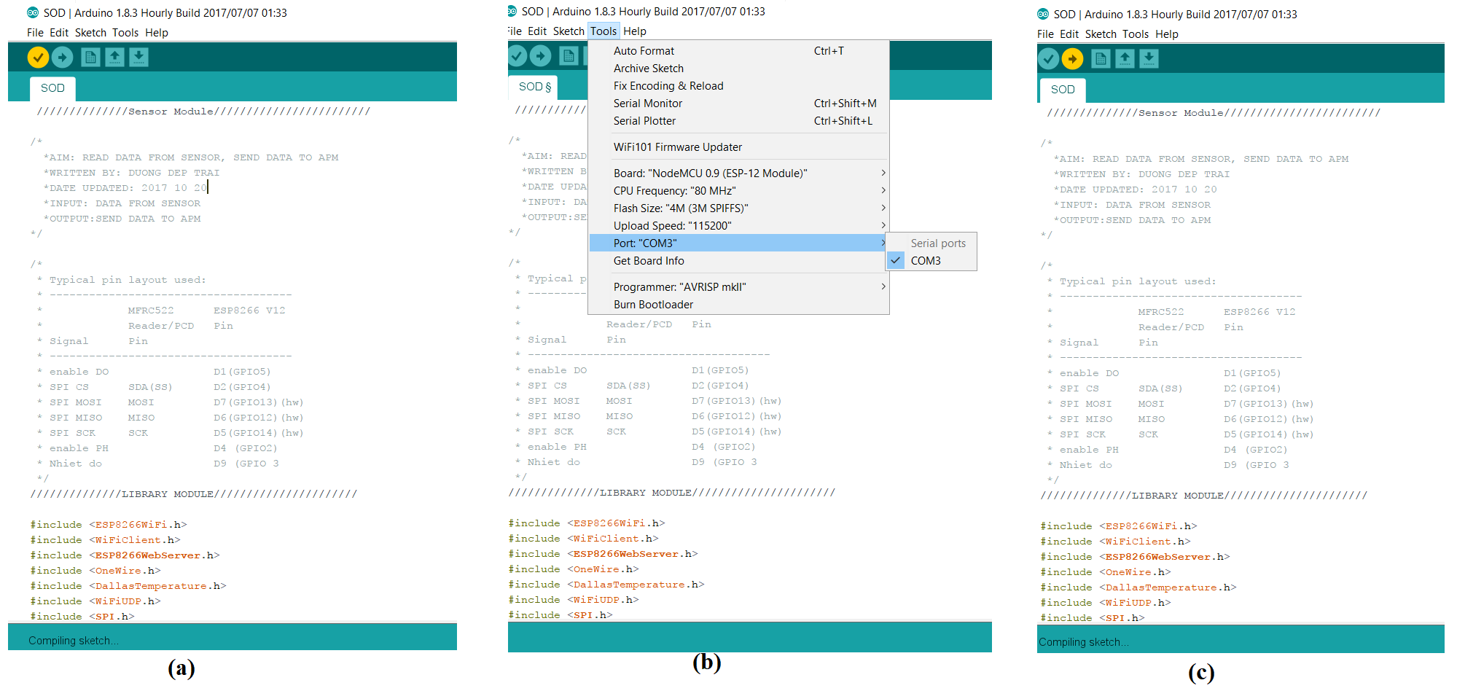

Hình 2.4: Các bước để nạp chương trình

**Tìm hiểu về vi xử lý ESP8266**

Kít ESP8266 là kít phát triển dựa trên nền chíp Wifi SoC ESP8266 với thiết kế dễ dàng sửa dụng vì tích hợp sẵn mạch nạp sử dụng chíp CP2102 trên borad. Bên trong ESP8266 có sẵn một lõi vi sử lý vì thế bạn có thể trực tiếp lập trình cho ESP8266 mà không cần thêm bất kì con vi sử lý nào nữa. Hiện tại có hai ngôn ngữ có thể lập trình cho ESP8266, sử dụng trực tiếp phần mềm IDE của Arduino để lập trình với bộ thư viện riêng hoặc sử dụng phần mềm node MCU

Thông số kĩ thuật

Ic chính ESP8266 Wifi SoC

Chip nạp CP2102

Nguồn cấp 5vdc

GPIO giao tiếp mức logic 3.3v

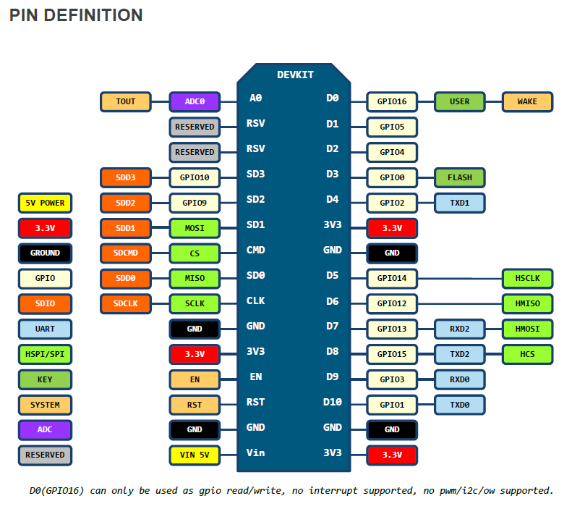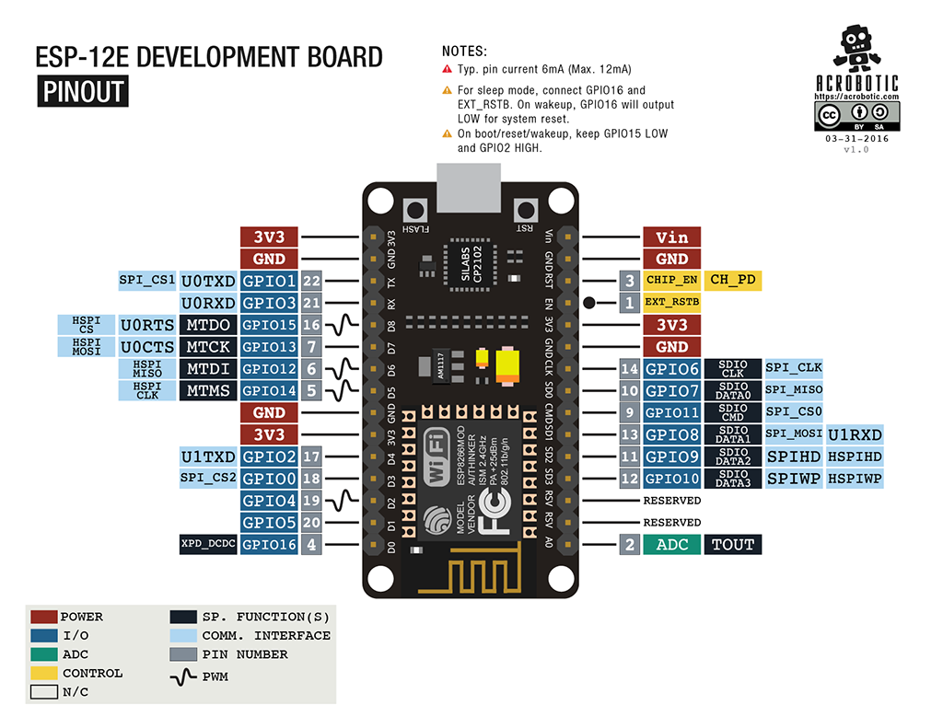

**Tìm hiểu module sim900A**  
Giới thiệu  
Những dự án xây dựng các hệ thống điều khiển từ xa, gửi nhận dữ liệu thu thập từ các cảm biến... ở những nơi không có internet thì sử dụng sóng điện thoại là giải pháp duy nhất vì chi phí rẻ, bất chấp khoảng cách và độ ổn định cao. Với Modul sim 900a kết hợp với mạch xử lý arduino uno hoặc mega các bạn có thể làm được nhiều hệ thống tương đối tốt có thể ứng dụng vào thực tế như bộ định vị, các hệ thống điều khiển thiết bị từ xa qua điện thoại[,](http://arduino.vn/bai-viet/851-su-dung-modul-sim900a-mini-voi-arduino) sms makerting,...

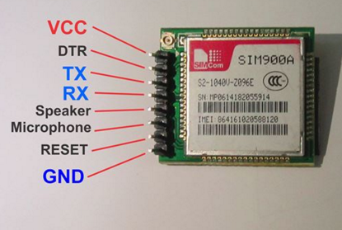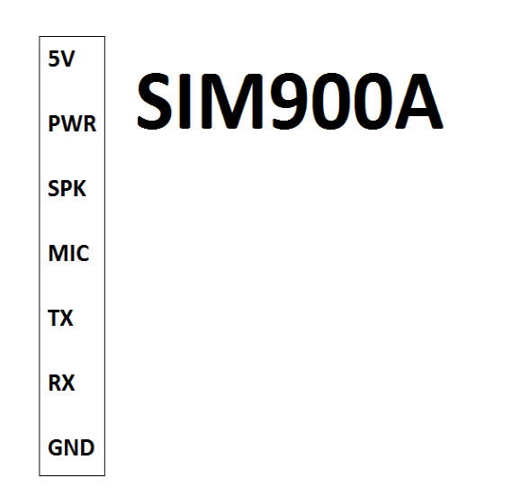

**Nối Mạch  
Modul sim900a mini mình hàn thêm diot vào chân vcc và tụ 2200uF/10V để sử dụng được nguồn 5v từ mạch arduino**

* **5V**nối với chân **5V** của board Arduino.
* **GND** nối với chân **GND** của board Arduino.
* **TX** nối với chân **51/2** của board Arduino **MEGA/UNO**.
* **RX** nối với chân **50/3** của board Arduino **MEGA/UNO**.
* **PWR**: Đây là chân bật tắt modul sim900a.
* **SPK**: Chân này cần kết nối nếu bạn muốn xuất âm thanh ra loa thoại.
* **MIC**: Chân này cần kết nối nếu bạn muốn tạo mic để đàm thoại.

Các Chức Năng

Thư viện hỗ trợ tương đối đầy đủ các chức năng mà SIM900 có.

1. Gọi điện
2. Nhận cuộc gọi
3. Gửi tin nhắn
4. Nhận tin nhắn
5. Xóa tin nhắn
6. Đọc tin nhắn
7. GPS
8. GPRS
9. Etc...

### Các Hàm Sử Dụng

### Hàm này dùng để thiết lập một kết nối GPRS với tên miền sử dụng chứng thực

1. int attachGPRS(char* domain, char* dom1, char* dom2)

Thông số và giá trị trả về:

* doamin: Con trỏ đến một chuỗi chứa tên miền địa chỉ của kết nối GPRS
* dom1: Con trỏ đến chuỗi tên người dùng (không sử dụng nếu không cần thiết)
* dom2: Con trỏ đến chuỗi mật khẩu (không sử dụng nếu không cần thiết)

Giá trị trả về kiểu boolean:

* 0 - Không thể thiết lập một kết nối GPRS
* 1 - Kết nối thiết lập thành công

### **2. Ngắt kết nối GPRS**

1. int dettachGPRS()

### **3. Bắt đầu một kết nối tới máy chủ tại 1 port**

1. int connectTCP(const char* server, int port)

Thông số và giá trị trả về:

* server: Con trỏ đến chuỗi địa chỉ máy chủ, nó có thể là IP hoặc địa chỉ bình thường
* port: cổng được sử dụng để thiết lập kết nối

Ví dụ. gsm.connectTCP ("www.google.com", 80) Ví dụ. gsm.connectTCP ("74.125.39.106", 80)

Kiểu trả về boolean:

* 0 - Không thể bắt đầu kết nối TCP
* 1 - Kết nối đến máy chủ thành công

### Dừng các kết nối TCP đến máy chủ.

1. int disconnectTCP ()

### **Thiết lập SIM900 vào chế độ máy chủ, chờ khách hàng kết nối TCP đến trên cổng xác định.**

1. int connectTCPServer(int port)

Thông số và giá trị trả về:

* port: cổng được sử dụng để thiết lập kết nối

Kiểu trả về boolean:

* 0 - Không thể bắt đầu kết nối máy chủ
* 1 - Máy chủ bắt đầu thành công, chờ đợi kết nối từ máy khách

### **6. Nghe và gọi**

1. include "call.h";
2. CallGSM call_classname;

#### **Thực hiện cuộc gọi đến 1 số điện thoại**

1. Call(char *number_string)

Ví dụ:

1. call_classname.Call("+84123456789"); //sdt phải format theo định dạng quốc tế

#### **Thực hiện cuộc gọi đến 1 số điện thoại đã được lưu trong sim**

1. Call(int sim_position) // sim_position: Vị trí sdt lưu trong bộ nhớ Sim

Gọi tới 1 số điện thoại đã được lưu trong bộ nhớ SIM. Ví dụ:

1. call_classname.Call(1); // gọi số được lưu ở vị trí số 1 trong danh bạ SIM

#### **Tắt cuộc gọi**

1. HangUp(void)

Ví dụ:

1. call_classname.HangUp();

#### **Nhận cuộc gọi**

1. PickUp(void)

Nhận cuộc gọi tới Ví dụ

1. call_classname.PickUp();

### **7. Gửi nhận tin nhắn**

1. include "sms.h";
2. SMSGSM sms_classname; //khai báo class

#### **Gửi tin nhắn**

1. SendSMS(char *number_str, char *message_str)

* number_str: số điện thoại (format theo định dạng quốc tế)
* message_str: nội dung tin nhắn

Kiểu trả về

* 0 - gửi sms không thành công
* 1 - gửi sms thành công

Ví dụ

1. sms_classname.SendSMS("+84123456789", "noi dung tin nhan");

#### **Gửi tin đến sdt lưu trong danh bạ sim**

1. SendSMS(byte sim_phonebook_position, char *message_str)

* sim_phonebook_position: Vị trí sdt
* message_str: nội dung tin nhắn

Ví dụ

1. sms_classname.SendSMS(1, "noi dung tin nhan");

Xác định trạng thái tin nhắn trong hộp thư đến

1. IsSMSPresent(byte required_status)

Trạng thái:

* SMS_UNREAD: Chưa đọc
* SMS_READ: Đã đọc
* SMS_ALL: Toàn bộ tin nhắn có trong hộp thư

Ví dụ:

1. char position;
2. char phone_number[20]; // sdt
3. char *sms_text;
4. position = sms_classname.IsSMSPresent(SMS_UNREAD);
5. if (position) { // có tin nhắn mới
6. sms_classname.GetGSM(position, tel_number, sms_text);
7. }

#### **Đọc nội dung tin nhắn**

1. GetSMS(byte position, char *phone_number, char *SMS_text, byte max_SMS_len)

* position: vị trí tin nhắn trong hộp thư
* phone_number: số điện thoại gửi tin
* SMS_text: nội dung tin nhắn
* max_SMS_len: Độ dài tin nhắn vừa nhận

Trả về:

* GETSMS_NO_SMS: không tìm thấy tin nhắn
* GETSMS_UNREAD_SMS: tìm thấy tin nhắn
* GETSMS_READ_SMS: đã đọc tin nhắn

Ví dụ:

1. GSM gsm;
2. include "sms.h";
3. SMSGSM sms_classname;
4. char position;
5. char phone_num[20]; // sdt
6. char sms_text[100]; // nội dung tin nhắn
7. position = sms_classname.IsSMSPresent(SMS_UNREAD);
8. if (position) {
9. // nếu có tin nhắn
10. sms_classname.GetGSM(position, phone_num, sms_text, 100);
11. Serial.println("DEBUG SMS phone number: ", 0);
12. Serial.println(phone_num, 0);
13. Serial.println("\r\n SMS text: ", 0);
14. Serial.println(sms_text, 1);
15. }

#### **Đọc tin nhắn từ vị trí xác định**

1. GetAuthorizedSMS( byte position, char *phone_number, char *SMS_text, byte max_SMS_len, byte first_authorized_pos, byte last_authorized_pos)

* GETSMS_NO_SMS: không tìm thấy sms
* GETSMS_NOT_AUTH_SMS: không tìm thấy sms
* GETSMS_AUTH_SMS: tìm thấy sms

#### **Xóa sms tại vị trí nào đó trong bộ nhớ sim**

1. DeleteSMS(byte position)

**CHƯƠNG 3 . NỘI DUNG THỰC TẬP**

**Viết chương trình điều khiển**

Thuật toán của chương trình được trình bày như hình 3.7

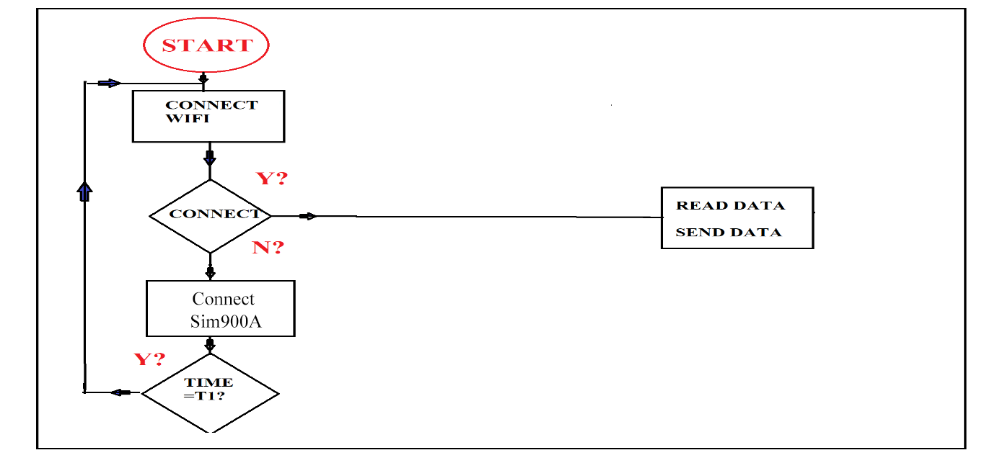

Hình 3.1: Thuật toán hoạt động của SM

Với mục đích modul hóa các đoạn chương trình để có thể sử dụng và dễ dàng sửa đổi các tham số nên chương trình chính (Vòng loop chỉ bao gồm các chương trình con ứng với các các nhiệm vụ). Các hàm con sẽ được triển khai ở phần cuối của chương trình. Chương trình đầy đủ được đính kèm trong đĩa CD. Chương trình của SM được rút gọn như sau:

void setup();

void loop()

{

Connectwiffi(); //Kết nối wifi

ConnectSim900A // Kết Nối Sim

}

Chương trình điều khiển cho SM được viết bằng ngôn ngữ C, trên trình biên dịch Arduino IDE 1.8.3. Giao thức truyền dữ liệu sử dụng là giao thức UDP wifi.

**Thiết kế CM BOX**

**Nhiệm vụ**

CM Box (Box Control Modul), Hộp thành phần điều khiển. Giống như tên gọi thành phần này có nhiệm vụ điều khiển cơ cấu chấp hành. Modul sử dụng các thành phần bao gồm realy 5VDC-220VAC, 2 bóng đèn 220V, Vi điều khiển ESP8266-NODE MCU, Modul sim 900Amini,

+ Kết nối wifi với thành phần chuyển tiếp thông số

+ Nhận dữ liệu điều khiển và gửi trả lời từ thành phần chuyển tiếp dữ liệu.

+ Điều khiển thiết bị chấp hành

**Thiết kế phần cứng**

Các công đoạn thiết kế phần cứng cho box SM

+ Thiết kế mạch in

+ Đặt mạch in và hàn linh kiện

+ Gắn các bóng đèn

+ Chọn Box bảo vệ chống nước

+ Khoan lỗ luồn dây nguồn và siết cao su chống nước.

Sơ đồ mạch nguyên lý như sau

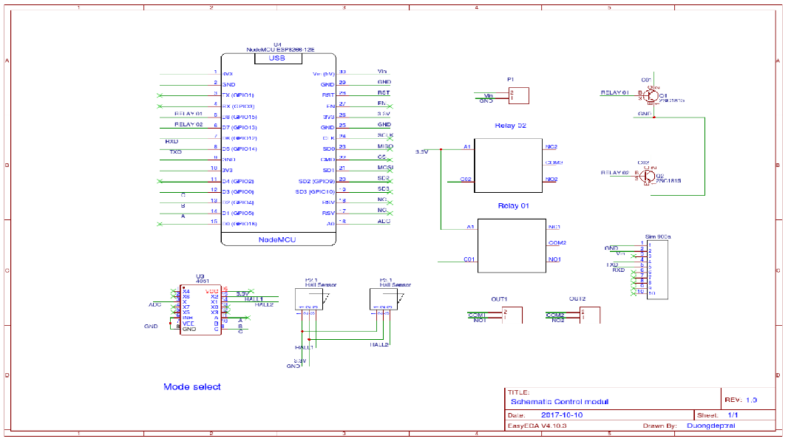

Hình 3.8: Mạch nguyên lý modul CM

Sau khi hoàn tất các quá trình ta được sản phẩm

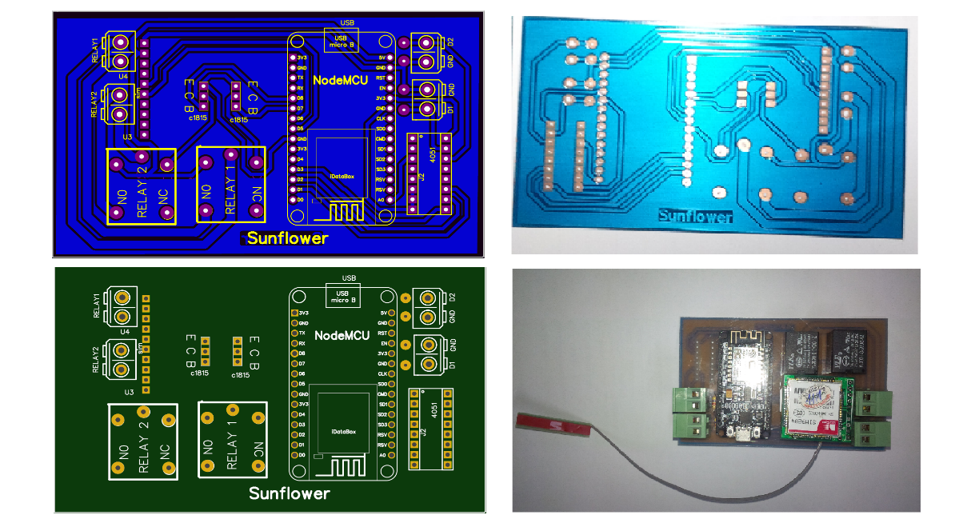

***Hình 3.2: Mạch CM layout, gia công và hàn linh kiện***

Box được chọn có kích thước là dài x rộng x cao 130x80x70 (mm

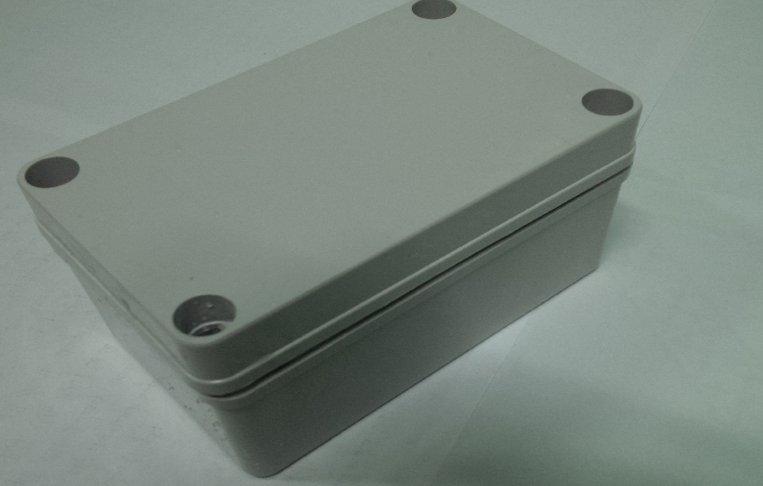

Hình 3.10: Box CM

**Viết chương trình điều khiển**

Chương trình điều khiển ở Nano server gồm nhiều công đoạn và thực hiện trên nhiều công cụ và thao tác khác nhau bao gồm chương trình chính điều khiển, Cài đặt tự động chạy chương trình khi bật nguồn. C

Chương trình chính bao gồm các hàm con như sau

on_connec wifi # Kết nối wifi

publish_mqtt(sensor_data) # Gửi thông báo lên topic

on_publish(mosq, obj, mid) # Hiển thị thông báo điều khiển thiết bị

on_Sim900a # Kết nối sim900a

controlmt(pubtopic) # Gửi điều khiển đến topic điều khiển

Bước 1 : Kết nối wifi nếu không nhân được sẽ tự chuyển qua điện thoại

if (WiFi.status() == WL_CONNECTED)

{

MQTT.loop();

MQTT.publish("STT","Đang kết nối");

}

else

{

if(nt==0)

{

sendSMS(sdt1,"DISCONNECT");

nt=1;

}

readsmsanddo(); //------A3-DOC TIN NHAN VA THUC HIEN----//

}

Bước 2 : Thiết bị kiếm tra mạng nếu có kết nối sẽ kết nối wifi và cài đặt thông số có sẵn thông qua cloud để chuyển tiếp dữ liệu điều khiển thiết bị qua app

WiFiClient c;

PubSubClient MQTT("m14.cloudmqtt.com", 18177, nhandl, c);

void setup()

{

Serial.begin(115200);

delay(100);

WiFi.begin("RA_PI", "123456789");

while (1)

{

delay(100);

if (WiFi.status() == WL_CONNECTED)

break;

}

Serial.println("Da vao duoc internet");

while (1)

{

delay(500);

if (MQTT.connect("GRADUATIONTHESIS", "ixljsfsn", "umGoNeujMyJH"))

break;

}

Serial.println("Da vao duoc MQTT");

MQTT.subscribe("GR/MT1");

MQTT.subscribe("GR/MT2");

Cloud trên MQTT với thông số cài đặt sẵn như trong app và trong code  
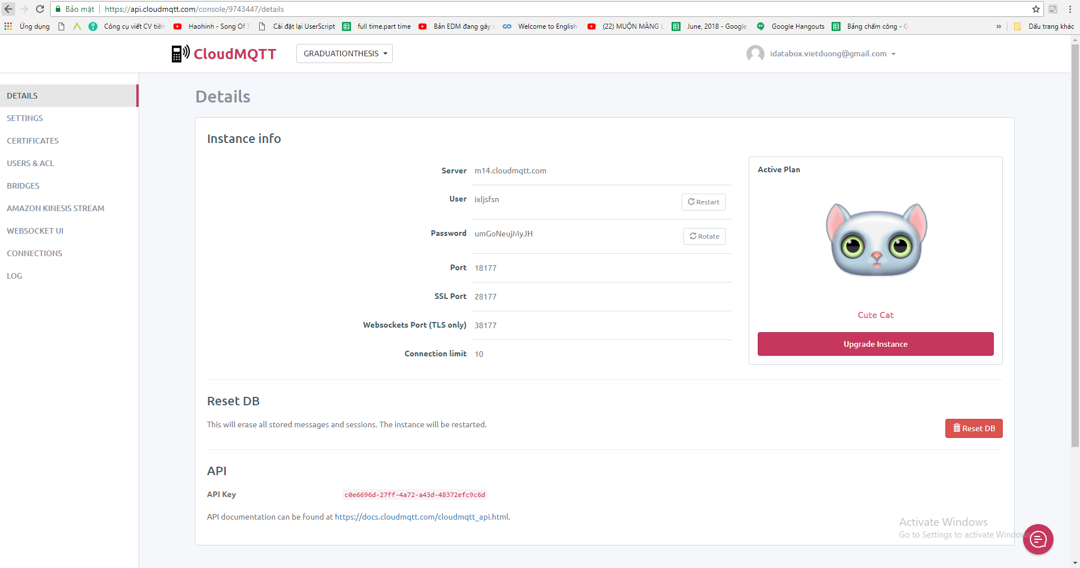  
Bước 3 : Bật tắt thiết bị thông qua app  
  
Khi không có kết nối wifi thì tự động chuyển qua sim và có những thông số thông qua tin nhắn ngắn gọn gửi tin nhắn phù hợp với code cài đặt sẵn sẽ bật tắt được thiết bị

void sendSMS(String number,String message)

{

Serial.println("goi SDT");

SIM900.println("AT +CMGS=\"" +number + "\"\r\n"); // Số điên thoại của người nhân theo format quốc tế

SIM900_response(1000);

//delay(200);

Serial.println("goi NOI DUNG");

SIM900.print(message+ "\r\n"); // gửi nội dung tin nhắn

SIM900_response(1000);

//delay(200);

//SIM900.print((char)26);

Serial.println("goi KET THUC");// Kết thúc lênh gửi

SIM900.println("\x1A\r\n");

SIM900_response(1000);

//delay(200);

}

//////////////--------END FUNCTION--B1------------///////////////

/////////////---------FUNCTION---SIM900-RESPONSE--///////////////

void SIM900_response(unsigned long ttime)

{

unsigned long tnow = millis();

while ((millis() - tnow) < ttime) {

delay(20);

SIM900_read();

}

}

/////////////---END---FUNCTION---SIM900-RESPONSE--///////////////

////////////----FUNCTION--SIM900-READ-------------//////////////

void SIM900_read()

{

String data1,data2;

String temp1;

String temp2;

char temp_char;

while(SIM900.available() && (temp_char != '\n'))

{

temp_char = SIM900.read();

if(temp_char != '\n'){

icomplete=false;

getData += temp_char;

Serial.write(temp_char);

delayMicroseconds(1000);

}else if(temp_char == '\n')

{

Serial.println(getData);

userData=getData;

if(userData.indexOf("+")>-1)

{

if(userData.indexOf("+CMT")>-1)

{text_SMS="";

data1=userData;}

}

else if(!(userData.indexOf("OK")>-1))

{

data2=userData;

}

if(data1!=NULL){

for(int i=6;i<22;i++)

{

if(data1[i]==',')

{

temp2=temp1;

numberphone=temp2.substring(1,temp2.length()-1);

}

else {temp1+=data1[i];}

}

}

if(data2!=NULL){

text_SMS=data2;

}

icomplete=true;

getData="";

}else;

}

}

/////////////---END FUNCTION--SIM900-READ-------///////////////

////////////------ FUNCTION--SIM900-INIT-------////////////////

void SIM900_init()

{

//Tat che do echo

SIM900.print("ATE0\r\n");

SIM900_response(200);

//Chon che do text

SIM900.print("AT+CSCS=\"GSM\"\r\n");

SIM900_response(200);

SIM900.print("AT+CMGF=1\r\n");

SIM900_response(200);

SIM900.print("AT+CNMI=2,2\r\n");

SIM900_response(200);

}

////////////------ FUNCTION--SIM900-INIT-------///////////////

////////////------SETTING---------------////////////////

void setting()

{

//0-19//

if(text_SMS.indexOf("setuser")==0||text_SMS.indexOf("Setuser")==0||text_SMS.indexOf("SetUser")==0)

{

EEPROM.begin(512);

delay(100);

char value1[20];

for (byte len = 1;len<=text_SMS.length()+1; len++)

{

text_SMS.toCharArray(value1,len);

delay(2);

}

int n=text_SMS.length()-8-1;

EEPROM.write(0, n);

Serial.println("gia tri cua n");

Serial.println(text_SMS.length());

Serial.println(n);

for (int i=1;i<20;i++)

{

if(i>n) EEPROM.write(i, 0);

else

{

EEPROM.write(i, String( value1[8+i-1]).toInt());

Serial.println(value1[8+i-1]);

}

}

EEPROM.commit();

}

//20-39//

if(text_SMS.indexOf("setadmin")==0||text_SMS.indexOf("Setadmin")==0||text_SMS.indexOf("SetAdmin")==0)

{

EEPROM.begin(512);

delay(100);

char value1[20];

for (byte len = 1;len<=text_SMS.length()+1; len++)

{

text_SMS.toCharArray(value1,len);

delay(2);

}

int n=text_SMS.length()-9-1;

EEPROM.write(20, n);

Serial.println("gia tri cua n");

Serial.println(text_SMS.length());

Serial.println(n);

for (int i=1;i<20;i++)

{

if(i>n) EEPROM.write(20+i, 0);

else

{

EEPROM.write(20+i, String(value1[9+i-1]).toInt());

// Serial.println(value1[9+i-1]);

}

}

EEPROM.commit();

}

//40-49// timer

if(text_SMS.indexOf("settimer")==0||text_SMS.indexOf("SetTimer")==0||text_SMS.indexOf("Settimer")==0)

{

EEPROM.begin(512);

delay(100);

char value1[20];

for (byte len = 1;len<=text_SMS.length()+1; len++)

{

text_SMS.toCharArray(value1,len);

delay(2);

}

int n=text_SMS.length()-9-1;

EEPROM.write(40, n);

for (int i=1;i<10;i++)

{

if(i>n) EEPROM.write(40+i, 0);

else

{

EEPROM.write(40+i, String(value1[9+i-1]).toInt());

// Serial.println(value1[9+i-1]);

}

}

EEPROM.commit();

}

//50-59// timer

if(text_SMS.indexOf("setcdut")==0||text_SMS.indexOf("SetCdut")==0||text_SMS.indexOf("Setcdut")==0)

{

EEPROM.begin(512);

delay(100);

char value1[20];

for (int i = 50; i < 60; i++) {

EEPROM.write(i, 0);

delay(5);

}

for (byte len = 1;len<=text_SMS.length()+1; len++)

{

text_SMS.toCharArray(value1,len);

delay(2);

}

int n=text_SMS.length()-8-1;

EEPROM.write(50, n);

for (int i=1;i<10;i++)

{

if(i>n) EEPROM.write(50+i, 0);

else

{

EEPROM.write(50+i, String(value1[8+i-1]).toInt());

// Serial.println(value1[8+i-1]);

}

}

EEPROM.commit();

}

readeprom();

}

////////////---------END--SETTING----------///////////////////

///////////----------READ-EPROM-----------///////////////////

void readeprom()

{

EEPROM.begin(512);

delay(100);

String t1="",t2="",t3="",t4="";

int s1,s2,s3,s4;

s1= EEPROM.read(0);

s2= EEPROM.read(20);

s3= EEPROM.read(40);

s4= EEPROM.read(50);

for (int i=1;i<=s1;i++)

{

t1=t1+String(EEPROM.read(i));

// Serial.println(EEPROM.read(i));

}

for (int i=21;i<21+s2;i++)

{

t2=t2+String(EEPROM.read(i));

// Serial.println(EEPROM.read(i));

}

for (int i=41;i<41+s3;i++)

{

t3=t3+String(EEPROM.read(i));

//Serial.println(EEPROM.read(i));

}

for (int i=51;i<51+s4;i++)

{

t4=t4+String(EEPROM.read(i));

// Serial.println(EEPROM.read(i));

}

sdt1=t1;

sdt2=t2;

timestamp3=t3.toInt()*60000;//thoi gian lay mau

UT=t4.toInt()*1;// thoi gian mo cua

if(s1==0||s1>15) sdt1="0978949737";

if(s2==0||s2>15) sdt2="01642229180";

if(s3==0||s3>5) timestamp3=5*60000;

if(s4==0||s4>5) UT=0;

Serial.println("s1 DEN 4");

Serial.println(s1);

Serial.println(s2);

Serial.println(s3);

Serial.println(s4);

Serial.println("Thoi gian tu room ");

Serial.println(sdt1);

Serial.println(sdt2);

Serial.println(timestamp3);

Serial.println(UT);

}

////////////--END- READEPROM-----------------//////////////

/////////////------------DELETE EPROM--------//////////////

void xoaeprom()

{

EEPROM.begin(512);

delay(100);

for( int i=0;i<512;i++)

{

EEPROM.write(0, i);

delay(5);

}

EEPROM.commit();

}

//////////////-----------END DELETE EPROM-----////////////

////////////////////////////////--A3--DOC TIN NHAN VA TIEN HANH--/////////////////////////////

void readsmsanddo()

{

SIM900_read();

if((numberphone!="")&&(text_SMS!=""))

{

Serial.println("GUI SMS");//IN RA MÀN HINH

Serial.print("So dien thoai : ");

Serial.println(numberphone);

Serial.println("Tin nhan nhan duoc la : ");

Serial.println(text_SMS);//IN RA MÀN HINH

Serial.println(sdt1.substring(1,sdt1.length()));

Serial.println(sdt2.substring(1,sdt2.length()));

if(numberphone.indexOf(sdt1.substring(1,sdt1.length()))>-1||numberphone.indexOf(sdt2.substring(1,sdt2.length()))>-1){

if(text_SMS.indexOf("MT1")==0||text_SMS.indexOf("mt1")==0||text_SMS.indexOf("Mt1")==0)

{

if(UT==0)

{

digitalWrite(pin7,HIGH);

delay(100);

Serial.println("dieu khien 1");

}

}

if(text_SMS.indexOf("MT2")==0||text_SMS.indexOf("mt2")==0||text_SMS.indexOf("Mt2")==0)

{

if(UT==0)

{

digitalWrite(pin8,HIGH);

delay(100);

Serial.println("dieu khien 2");

}

}

if(text_SMS.indexOf("MT1C")==0||text_SMS.indexOf("Mt1c")==0||text_SMS.indexOf("mt1c")==0||text_SMS.indexOf("mt1C")==0)

{

if(UT==0)

{

digitalWrite(pin7,LOW);

delay(100);

Serial.println(" dong dieu khien 1");

}

}

if(text_SMS.indexOf("MT2C")==0||text_SMS.indexOf("Mt2c")==0||text_SMS.indexOf("mt2c")==0||text_SMS.indexOf("mt2C")==0)

{

if(UT==0)

{

digitalWrite(pin8,LOW);

delay(100);

Serial.println(" dong dieu khien 2");

}

}

if(text_SMS.indexOf("KT")==0||text_SMS.indexOf("Kt")==0||text_SMS.indexOf("kt")==0)

{

tam1=" "+String(UT)+" ";

sendSMS(sdt1,tam1);

delay(7000);

}

}

sltn=sltn+1;

if(sltn>10)

{

SIM900.print("AT+CMGDA=\"DEL ALL\"\r\n");

SIM900_response(5000);

}

///// config bang sms/////

setting();

delay(5000);

numberphone="";text_SMS="";

}

}

////////////////////////////////END --A3--DOC TIN NHAN VA TIEN HANH--/////////////////////////////